Symboliek:

Geef bij onderstaande materialen, vormen, kleuren, getallen en symbolen de symbolische betekenis:

**Voorjaar:**

Narcis geel

Crocus geel

Akelei blauw

Lelietje van Dalen

**Zomer:**

Passiebloem

Zonnebloem

Gladiool

Witte lelie

Aronskelk

Buxus

Korenbloem

Rode roos

Lotus

**Herfst:**

Chrysant wit

Dahlia

Distel

Klimop

Eik (blad)

**Winter:**

Thuja(levensboom)

Hulst

Koren

|  |  |  |
| --- | --- | --- |
| Ring  [Afbeeldingsresultaat voor trouwring](https://www.google.nl/url?sa=i&source=images&cd=&cad=rja&uact=8&ved=2ahUKEwilw5q-q5bbAhWBaVAKHYZ3DBsQjRx6BAgBEAU&url=https://www.diamondpoint.net/nl-nl/trouwringen&psig=AOvVaw0_DLPLW41nBAnzSMQ4dhua&ust=1526976122987152) |  |  |
| Hart  [Afbeeldingsresultaat voor bloemenhart](https://www.google.nl/url?sa=i&source=images&cd=&cad=rja&uact=8&ved=2ahUKEwjFmIvSq5bbAhXBLFAKHUyYB-cQjRx6BAgBEAU&url=https://www.blossombloemisterij.nl/lief-rose-hart.html&psig=AOvVaw35h5PQXdEAMHd7h7exiR-8&ust=1526976165610985) |  |  |
| Krans  [Afbeeldingsresultaat voor bloemenkrans](https://www.google.nl/url?sa=i&source=images&cd=&cad=rja&uact=8&ved=2ahUKEwiE683jq5bbAhVKL1AKHeHqDRAQjRx6BAgBEAU&url=https://www.bol.com/nl/p/cosy-trendy-bloemenkrans-geel-groen/9200000077199278/&psig=AOvVaw0DrqwPykA8i1lqQkpmUKsc&ust=1526976202676607) |  |  |
| Vlinder  [Afbeeldingsresultaat voor symboliek vlinder](https://www.google.nl/url?sa=i&source=images&cd=&cad=rja&uact=8&ved=2ahUKEwjiiOLfsZbbAhWEKlAKHb2tBOQQjRx6BAgBEAU&url=http://www.wikisailor.com/de-betekenis-van-een-blauwe-vlinder.html&psig=AOvVaw1-VQSKCYCw7QomRLYHqHZk&ust=1526977759687808) |  |  |
| Kruis  [Afbeeldingsresultaat voor kruis van bloemen](https://www.google.nl/url?sa=i&source=images&cd=&cad=rja&uact=8&ved=2ahUKEwjzlOL7q5bbAhXLmLQKHabiBb0QjRx6BAgBEAU&url=https://www.pinterest.com/bloemschikkers/voorbeelden-bloemschikken-met-oasis1/&psig=AOvVaw0joJvHm9W0CJnjWG9q6dIj&ust=1526976248408123) |  |  |
| Ankh-teken  [Afbeeldingsresultaat voor ankh teken egypte](https://www.google.nl/url?sa=i&source=images&cd=&cad=rja&uact=8&ved=2ahUKEwjb9_uOrJbbAhUCLlAKHeV6BioQjRx6BAgBEAU&url=https://nl.pinterest.com/pin/314477986462048308/&psig=AOvVaw25KTLguU6EMIiPAsedUi6f&ust=1526976292121977) |  |  |
| Yin-Yang  [Afbeeldingsresultaat voor jing jang betekenis](https://www.google.nl/url?sa=i&source=images&cd=&cad=rja&uact=8&ved=2ahUKEwi-p6DPrJbbAhVRK1AKHZ7cBh4QjRx6BAgBEAU&url=https://nl.wikipedia.org/wiki/Yin_en_yang&psig=AOvVaw2ggwQnwW9BqGVH9JOtajt5&ust=1526976427687610) |  |  |
| Kleur rood  [Afbeeldingsresultaat](https://www.google.nl/url?sa=i&source=imgres&cd=&ved=2ahUKEwiw1Pvqr5bbAhXMa1AKHVJ4DRwQjRx6BAgBEAU&url=http://www.beeldbalie.nl/betekenis-van-kleur/&psig=AOvVaw3h2Gs3uIAxhmWMNnAH-jYT&ust=1526977293850439) |  |  |
| Kleur geel  [Afbeeldingsresultaat](https://www.google.nl/url?sa=i&source=imgres&cd=&cad=rja&uact=8&ved=2ahUKEwiIsdO_sJbbAhXCaVAKHTo0ACMQjRx6BAgBEAU&url=https://lindathuijs.nl/de-betekenis-van-de-kleur-geel-in-logo-en-huisstij/&psig=AOvVaw0Tb2Tiq80m2Kl6N4vhUs2K&ust=1526977471499834) |  |  |

|  |  |  |
| --- | --- | --- |
| Kleur groen  [Afbeeldingsresultaat voor groen blad](https://www.google.nl/url?sa=i&source=images&cd=&cad=rja&uact=8&ved=2ahUKEwjHqKntsJbbAhXGLFAKHRZ1CtwQjRx6BAgBEAU&url=https://pixabay.com/nl/groen-blad-aard-groen-structuur-2357404/&psig=AOvVaw0ka-3ANQlkK7ht_6EaW77O&ust=1526977563734854) |  |  |
| Kleur blauw  [Afbeeldingsresultaat voor symboliek blauw](https://www.google.nl/url?sa=i&source=images&cd=&cad=rja&uact=8&ved=2ahUKEwiHvr2hsZbbAhUMUlAKHXUjBBAQjRx6BAgBEAU&url=http://solitude-sweetsolitude.blogspot.com/2012/02/symboliek-lotusbloem.html&psig=AOvVaw03TmSSbfuYnK2BY5I4e2GA&ust=1526977672106984) |  |  |
| Kleur paars  [Gerelateerde afbeelding](https://www.google.nl/url?sa=i&source=images&cd=&cad=rja&uact=8&ved=2ahUKEwjWhbeYtZbbAhXOJVAKHTJFBSMQjRx6BAgBEAU&url=http://www.deontmoeting-pka.nl/foto-s/symbolische-bloemschikkingen-2/bloemschikking-advent-2010&psig=AOvVaw3obDNAWN2TNNS1_ac9w5GX&ust=1526978722930566) |  |  |

Symboliek Midwinter:

* Groenblijvende materialen:

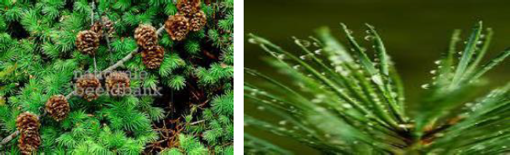

* Bessen, zaden en vruchten:

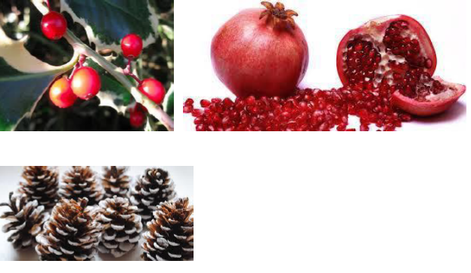

* Rood

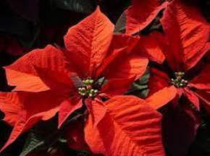

* Boomvorm

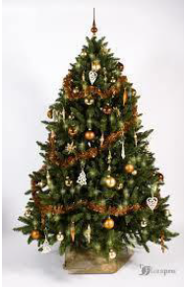

* Kransvorm

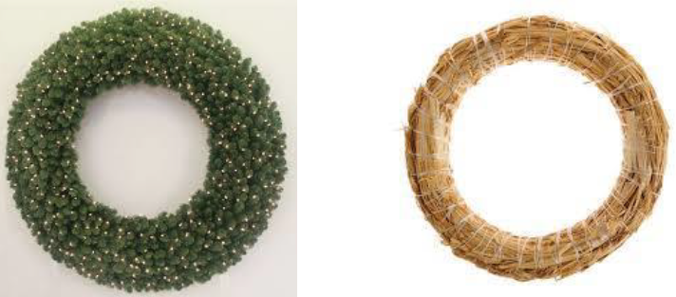

* Kaarslicht

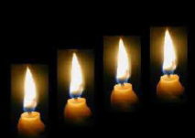

* Het getal vier

* Glittermaterialen

[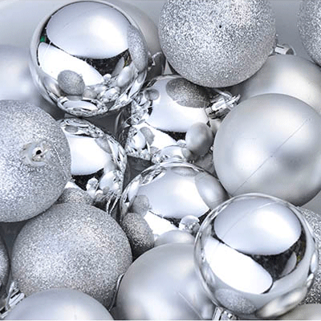](https://www.google.nl/url?sa=i&source=images&cd=&cad=rja&uact=8&ved=2ahUKEwi9iMyNupbbAhUOUlAKHWp1Ch0QjRx6BAgBEAU&url=http://pegel-kerstboom-kerstbal-aantal-3.vindnu.com/&psig=AOvVaw23dMF8ILhGAjjWpqHFYMpl&ust=1526980048622900)

* Strofiguren

[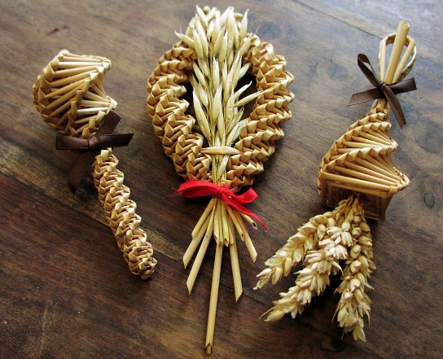](https://www.google.nl/url?sa=i&source=images&cd=&cad=rja&uact=8&ved=2ahUKEwjspMbhupbbAhUOKVAKHfVtASIQjRx6BAgBEAU&url=https://nl.pinterest.com/pin/570268371556068137/&psig=AOvVaw3gEofeZ0wEep3b8xR9xZQr&ust=1526980210301384)